2023年本溪市平山区残疾人联合会部门预算批复表

 | 
部门名称：本溪市平山区残疾人联合会 |  |  | 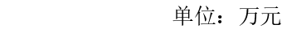
项 目 | 预算数 | 项 目 | 预算数
一、一般公共预算拨款收入 | 38.34 | 一、社会保障和就业支出 | 35.77
二、政府性基金预算拨款收入 |  | 二、住房保障支出 | 2.57
三、国有资本经营预算拨款收入
四、财政专户管理资金收入
五、单位资金收入
（一）事业收入
（二）事业单位经营收入
（三）上级补助收入
（四）附属单位上缴收入
（五）其他收入
本年收入合计 | 38.34 | 本年支出合计 | 38.34
上年结转结余 |  | 年终结转结余
收 入 总 计 | 38.34 | 支 出 总 计 | 38.34

 |  |  |  |  |  |  | 
表2 |  |  |  |  |  |  |  |  |  |  |  |  |  |  |  |  | 
部门名称：本溪市平山区残疾人联合会 |  |  |  |  |  |  |  |  |  |  |  |  |  |  |  |  | 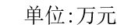
单位名称 | 总计 | 本年收入 |  |  |  |  |  |  |  |  |  |  | 上年结转结余
单位名称 | 总计 | 合计 | 一般公共预算 | 政府性基金预算 | 国有资本经营预算 | 财政专户管理资金 | 单位资金 |  |  |  |  |  | 合计 | 一般公共预算 | 政府性基金预算 | 国有资本经营预算 | 财政专户管理资金 | 单位资金
 |  |  |  |  |  |  | 小计 | 事业收入 | 事业单位经营收入 | 上级补助收入 | 附属单位上缴收入 | 其他收入
合计 | 38.34 | 38.34 | 38.34
本溪市平山区残疾人联合会本级 | 38.34 | 38.34 | 38.34

 |  |  |  | 
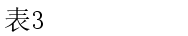
部门名称：本溪市平山区残疾人联合会 |  |  |  |  |  | 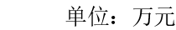
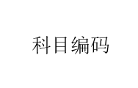 | 科目名称 | 合计 | 基本支出 |  |  | 项目支出
 | 科目名称 | 合计 | 小计 | 人员经费 | 公用经费 | 项目支出
 | 合计 | 38.34 | 38.34 | 36.90 | 1.44
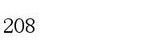 | 社会保障和就业支出 | 35.77 | 35.77 | 34.33 | 1.44
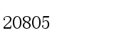 | 行政事业单位养老支出 | 6.15 | 6.15 | 6.15
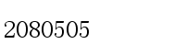 | 机关事业单位基本养老保险缴费支出 | 4.44 | 4.44 | 4.44
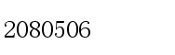 | 机关事业单位职业年金缴费支出 | 1.71 | 1.71 | 1.71
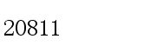 | 残疾人事业 | 29.62 | 29.62 | 28.18 | 1.44
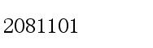 | 行政运行 | 29.62 | 29.62 | 28.18 | 1.44
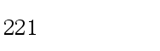 | 住房保障支出 | 2.57 | 2.57 | 2.57
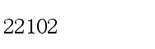 | 住房改革支出 | 2.57 | 2.57 | 2.57
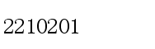 | 住房公积金 | 2.57 | 2.57 | 2.57

部门名称：本溪市平山区残疾人联合会
项 目 | 预算数 | 项 目 | 预算数
一、本年收入 | 38.34 | 一、本年支出 | 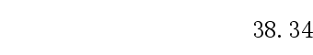
（一）一般公共预算拨款收入 | 38.34 | (一)社会保障和就业支出 | 35.77
（二）政府性基金预算拨款收入 |  | (二)住房保障支出 | 2.57
（三）国有资本经营预算拨款收入
二、上年结转
（一）一般公共预算拨款收入
（二）政府性基金预算拨款收入
（三）国有资本经营预算拨款收入
 | 

 |  |  |  |  |  | 
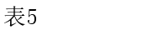
部门名称：本溪市平山区残疾人联合会 |  |  |  |  |  | 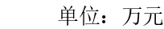
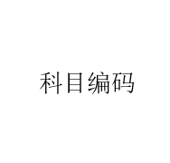 | 科目名称 | 本年一般公共预算支出
 | 科目名称 | 合计 | 基本支出 |  |  | 项目支出
 | 科目名称 | 合计 | 小计 | 人员经费 | 公用经费 | 项目支出
 | 合计 | 38.34 | 38.34 | 36.90 | 1.44
 | 社会保障和就业支出 | 35.77 | 35.77 | 34.33 | 1.44
 | 行政事业单位养老支出 | 6.15 | 6.15 | 6.15
 | 机关事业单位基本养老保险缴费支出 | 4.44 | 4.44 | 4.44
 | 机关事业单位职业年金缴费支出 | 1.71 | 1.71 | 1.71
 | 残疾人事业 | 29.62 | 29.62 | 28.18 | 1.44
 | 行政运行 | 29.62 | 29.62 | 28.18 | 1.44
 | 住房保障支出 | 2.57 | 2.57 | 2.57
 | 住房改革支出 | 2.57 | 2.57 | 2.57
 | 住房公积金 | 2.57 | 2.57 | 2.57

 | 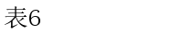 |  |  |  | 
 | 部门名称：本溪市平山区残疾人联合会 |  |  |  | 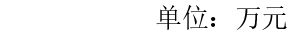
 |  |  | 本年一般公共预算基本支出
 | 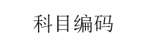 |  | 合计 | 人员经费 | 公用经费
 |  |  | 38.34 | 36.90 | 1.44
0 | 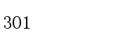 |  | 34.08 | 34.08
0 | 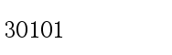 |  | 13.81 | 13.81
0 | 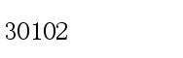 |  | 7.06 | 7.06
0 | 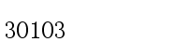 |  | 0.45 | 0.45
0 | 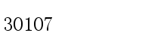 |  | 2.19 | 2.19
0 | 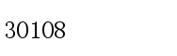 |  | 4.44 | 4.44
0 | 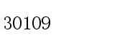 |  | 1.71 | 1.71
0 | 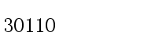 |  | 1.85 | 1.85
0 | 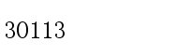 |  | 2.57 | 2.57
0 | 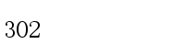 |  | 3.78 | 2.34 | 1.44
0 | 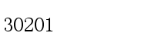 |  | 1.09 |  | 1.09
0 | 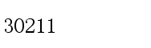 |  | 0.20 |  | 0.20
0 | 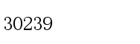 |  | 2.34 | 2.34
0 | 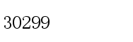 |  | 0.15 |  | 0.15

 | 部门名称：本溪市平山区残疾人联合会
 |  |  | 本年一般公共预算基本支出
 |  |  | 合计 | 人员经费 | 公用经费
0 | 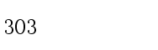 |  | 0.48 | 0.48
0 | 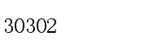 |  | 0.48 | 0.48

 |  |  |  |  | 
部门名称：本溪市平山区残疾人联合会 |  |  |  |  | 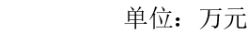
 | 因公出国（境）费 | 公务用车购置及运行费 |  |  | 公务接待费
 | 因公出国（境）费 | 小计 | 公务用车购置费 | 公务用车运行费 | 公务接待费

 |  |  |  | 
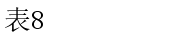
部门名称：本溪市平山区残疾人联合会 |  |  |  | 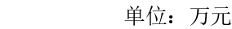
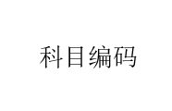 | 科目名称 | 本年政府性基金预算支出
 | 科目名称 | 合计 | 基本支出 | 项目支出
 | 合计

备注：如此表为空表，则表示部门无政府性基金预算安排的支出。

项目支出预算表
表9
部门名称：本溪市平山区残疾人联合会 |  |  |  |  |  |  |  |  |  | 单位：万元
单位名称 | 项目名称 | 总计 | 本年收入 |  |  |  |  |  | 上年结转结余
单位名称 | 项目名称 | 总计 | 合计 | 一般公共  预算 | 政府性基金预算 | 国有资本经营预算 | 财政专户管理资金 | 单位资金 | 合计 | 一般公共  预算 | 政府性基金预算 | 国有资本经营预算 | 财政专户管理资金 | 单位资金
合计

支出功能分类预算表
 |  |  |  |  |  |  |  |  |  |  |  |  | 
表10 |  |  |  |  |  |  |  |  | 
部门名称：本溪市平山区残疾人联合会 |  |  |  |  |  |  |  |  |  |  |  |  | 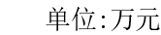
科目编码 | 科目名称 | 总计 | 本年收入 |  |  |  |  |  | 上年结转结余
科目编码 | 科目名称 | 总计 | 合计 | 一般公共  预算 | 政府性基金预算 | 国有资本经营预算 | 财政专户管理资金 | 单位资金 | 合计 | 一般公共  预算 | 政府性基金预算 | 国有资本经营预算 | 财政专户管理资金 | 单位资金
 | 合计 | 38.34 | 38.34 | 38.34
208 | 社会保障和就业支出 | 35.77 | 35.77 | 35.77
20805 | 行政事业单位养老支出 | 6.15 | 6.15 | 6.15
2080505 | 机关事业单位基本养老保险缴费支出 | 4.44 | 4.44 | 4.44
2080506 | 机关事业单位职业年金缴费支出 | 1.71 | 1.71 | 1.71
20811 | 残疾人事业 | 29.62 | 29.62 | 29.62
2081101 | 行政运行 | 29.62 | 29.62 | 29.62
221 | 住房保障支出 | 2.57 | 2.57 | 2.57
22102 | 住房改革支出 | 2.57 | 2.57 | 2.57
2210201 | 住房公积金 | 2.57 | 2.57 | 2.57

 |  | 
表11
部门名称：本溪市平山区残疾人联合会
科目编码 | 科目名称 | 总计 | 本年收入 |  |  |  |  |  | 上年结转结余
科目编码 | 科目名称 | 总计 | 合计 | 一般公共  预算 | 政府性基金预算 | 国有资本经营预算 | 财政专户管理资金 | 单位资金 | 合计 | 一般公共  预算 | 政府性基金预算 | 国有资本经营预算 | 财政专户管理资金 | 单位资金
 | 合计 | 38.34 | 38.34 | 38.34
501 | 机关工资福利支出 | 31.89 | 31.89 | 31.89
50101 | 工资奖金津补贴 | 21.32 | 21.32 | 21.32
50102 | 社会保障缴费 | 8.00 | 8.00 | 8.00
50103 | 住房公积金 | 2.57 | 2.57 | 2.57
502 | 机关商品和服务支出 | 3.78 | 3.78 | 3.78
50201 | 办公经费 | 3.63 | 3.63 | 3.63
50299 | 其他商品和服务支出 | 0.15 | 0.15 | 0.15
505 | 对事业单位经常性补助 | 2.19 | 2.19 | 2.19
50501 | 工资福利支出 | 2.19 | 2.19 | 2.19
509 | 对个人和家庭的补助 | 0.48 | 0.48 | 0.48
50905 | 离退休费 | 0.48 | 0.48 | 0.48

 |  |  | 
表12
部门名称：本溪市平山区残疾人联合会
科目编码 | 科目名称 | 总计 | 本年收入 |  |  |  |  |  | 上年结转结余
科目编码 | 科目名称 | 总计 | 合计 | 一般公共  预算 | 政府性基金预算 | 国有资本经营预算 | 财政专户管理资金 | 单位资金 | 合计 | 一般公共  预算 | 政府性基金预算 | 国有资本经营预算 | 财政专户管理资金 | 单位资金
 | 合计 | 38.34 | 38.34 | 38.34
 | 工资福利支出 | 34.08 | 34.08 | 34.08
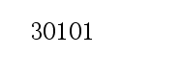 | 基本工资 | 13.81 | 13.81 | 13.81
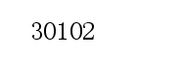 | 津贴补贴 | 7.06 | 7.06 | 7.06
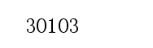 | 奖金 | 0.45 | 0.45 | 0.45
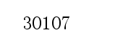 | 绩效工资 | 2.19 | 2.19 | 2.19
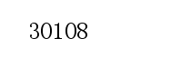 | 机关事业单位基本养老保险缴费 | 4.44 | 4.44 | 4.44
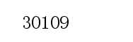 | 职业年金缴费 | 1.71 | 1.71 | 1.71
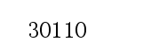 | 职工基本医疗保险缴费 | 1.85 | 1.85 | 1.85
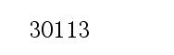 | 住房公积金 | 2.57 | 2.57 | 2.57
 | 商品和服务支出 | 3.78 | 3.78 | 3.78
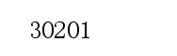 | 办公费 | 1.09 | 1.09 | 1.09
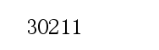 | 差旅费 | 0.20 | 0.20 | 0.20

表12
部门名称：本溪市平山区残疾人联合会
科目编码 | 科目名称 | 总计 | 本年收入 |  |  |  |  |  | 上年结转结余
科目编码 | 科目名称 | 总计 | 合计 | 一般公共  预算 | 政府性基金预算 | 国有资本经营预算 | 财政专户管理资金 | 单位资金 | 合计 | 一般公共  预算 | 政府性基金预算 | 国有资本经营预算 | 财政专户管理资金 | 单位资金
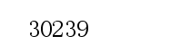 | 其他交通费用 | 2.34 | 2.34 | 2.34
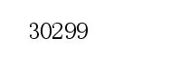 | 其他商品和服务支出 | 0.15 | 0.15 | 0.15
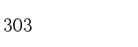 | 对个人和家庭的补助 | 0.48 | 0.48 | 0.48
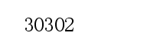 | 退休费 | 0.48 | 0.48 | 0.48

 |  | 
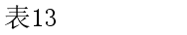
部门名称：本溪市平山区残疾人联合会
单位名称 | 项目名称 | 总计 | 本年收入 |  |  |  |  |  | 上年结转结余
单位名称 | 项目名称 | 总计 | 合计 | 一般公共  预算 | 政府性基金预算 | 国有资本经营预算 | 财政专户管理资金 | 单位资金 | 合计 | 一般公共  预算 | 政府性基金预算 | 国有资本经营预算 | 财政专户管理资金 | 单位资金
合计

政府采购支出预算表
表14
部门名称：本溪市平山区残疾人联合会 |  |  |  |  |  |  |  |  |  |  |  |  | 单位:万元
单位名称 | 项目名称 | 总计 | 本年收入 |  |  |  |  |  | 上年结转结余
单位名称 | 项目名称 | 总计 | 合计 | 一般公共  预算 | 政府性基金预算 | 国有资本经营预算 | 财政专户管理资金 | 单位资金 | 合计 | 一般公共  预算 | 政府性基金预算 | 国有资本经营预算 | 财政专户管理资金 | 单位资金
合计

 |  |  |  | 
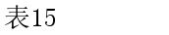
部门名称：本溪市平山区残疾人联合会
单位名称 | 支出功能分类（类级） | 购买服务项目名称 | 购买服务指导目录对应项目（三级目录代码及名称） | 总计 | 本年收入 |  |  |  |  |  | 上年结转结余
 |  |  |  |  | 合计 | 一般公共  预算 | 政府性基金预算 | 国有资本经营预算 | 财政专户管理资金 | 单位资金 | 合计 | 一般公共预算 | 政府性基金预算 | 国有资本经营预算 | 财政专户管理资金 | 单位资金
合计

部门（单位）整体绩效目标表
表16 |  |  |  |  |  |  | 单位：万元
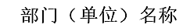 | 024001本溪市平山区残疾人联合会本级-210502000
年度主要任务 | 对应项目 |  |  |  | 预算资金情况
年度主要任务 | 基本支出人员经费（保工资） |  |  |  | 34.30
年度主要任务 | 基本支出人员经费（刚性） |  |  |  | 2.60
年度主要任务 | 基本支出公用经费（保运转） |  |  |  | 1.44
年度绩效目标 | 经费使用符合国家财经法规，遵守财务管理制度以及有关项目资金管理办法的规定，做好日常工作，听取残疾人意见，反映残疾人需求，维护残疾人权益，为残疾人服务。开展残疾人康复、教育、就业、扶贫、文化、残疾预防等工作，创造良好的环境和条件，扶助残疾人平等参与社会生产生活，提高残疾人满意度，确保资金效益得到充分发挥。
年度绩效指标 |  |  |  | 运算符号 |  | 度量单位 | 
年度绩效指标 | 履职效能 | 重点工作履行情况 | 重点工作办结率 | = | 100 | % | 2023-12
年度绩效指标 | 履职效能 | 整体工作完成情况 | 工作完成及时率 | = | 100 | % | 2023-12
年度绩效指标 | 履职效能 | 整体工作完成情况 | 工作质量达标率 | = | 100 | % | 2023-12
年度绩效指标 | 履职效能 | 整体工作完成情况 | 总体工作完成率 | = | 100 | % | 2023-12
年度绩效指标 | 履职效能 | 基础管理 | 依法行政能力 |  | 管理规范 |  | 2023-12
年度绩效指标 | 履职效能 | 基础管理 | 综合管理水平 |  | 管理规范 |  | 2023-12
年度绩效指标 | 预算执行 | 预算执行效率 | 结转结余变动率 | <= | 0 | % | 2023-12
年度绩效指标 | 预算执行 | 预算执行效率 | 预算调整率 | <= | 5 | % | 2023-12
年度绩效指标 | 预算执行 | 预算执行效率 | 预算执行率 | = | 100 | % | 2023-12
年度绩效指标 | 管理效率 | 预算编制管理 | 预算绩效目标覆盖率 | = | 100 | % | 2023-12
年度绩效指标 | 管理效率 | 预算监督管理 | 预决算公开情况 |  | 全部公开 |  | 2023-12
年度绩效指标 | 管理效率 | 预算收支管理 | 预算收入管理规范性 |  | 管理规范 |  | 2023-12
年度绩效指标 | 管理效率 | 预算收支管理 | 预算支出管理规范性 |  | 管理规范 |  | 2023-12
年度绩效指标 | 管理效率 | 财务管理 | 内控制度有效性 |  | 制度有效 |  | 2023-12
年度绩效指标 | 管理效率 | 资产管理 | 固定资产利用率 | = | 100 | % | 2023-12
年度绩效指标 | 管理效率 | 业务管理 | 政府采购管理违法违规行为发生次数 | = | 0 | 次 | 2023-12
年度绩效指标 | 运行成本 | 成本控制成效 | “三公”经费变动率 | <= | 0 | % | 2023-12
年度绩效指标 | 运行成本 | 成本控制成效 | 在职人员控制率 | <= | 100 | % | 2023-12
年度绩效指标 | 社会效应 | 服务对象满意度 | 残疾人满意度 | >= | 95 | % | 2023-12
年度绩效指标 | 社会效应 | 主管部门满意度 | 上级主管部门满意度 | >= | 95 | % | 2023-12
年度绩效指标 | 可持续性 | 体制机制改革 | 建立预算绩效管理机制 |  | 基本完成 |  | 2023-12

部门预算项目（政策）绩效目标表
表17 |  |  |  |  |  |  | 单位：万元
项目(政策)名称
主管部门 |  |  |  | 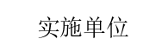 | 
预算资金情况
总体目标
绩效指标 | 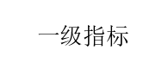 | 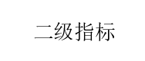 |  | 运算  符号 | 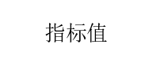 | 度量  单位 | 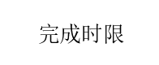
绩效指标 |  |  |  |  |  |  | 

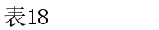
部门名称：本溪市平山区残疾人联合会
 |  | 总计 | 已分配数 | 未分配数
合 计

